Міністерство освіти і науки України
Національний технічний університет України „КПІ”
Факультет інформатики та обчислювальної техніки

Кафедра автоматизованих систем обробки
інформації та управління

ЗВІТ

Виконав  студент |  | Бугайов Олексій ІП-63
 |  | (№ групи, прізвище, ім’я, по батькові )
Прийняв |  | доц. Гавриленко О.В.
 |  | (посада, прізвище, ім’я, по батькові )

Київ 2017

Мета роботи

Дослідити властивості операції над матрицями графів та їх використання щодо визначення типів зв’язності.

Постановка задачі

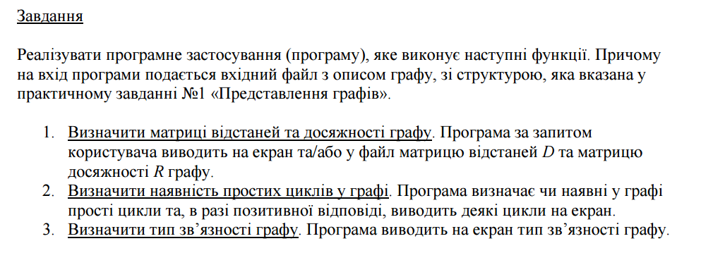

Аналітичні викладки
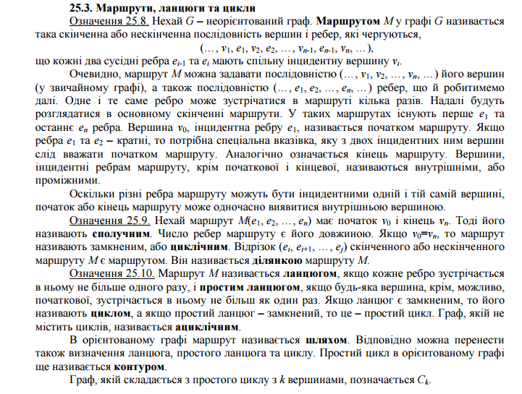
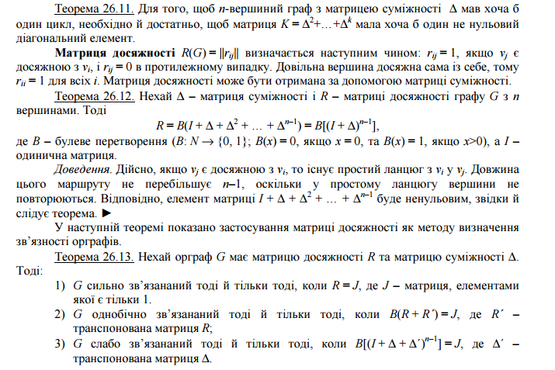
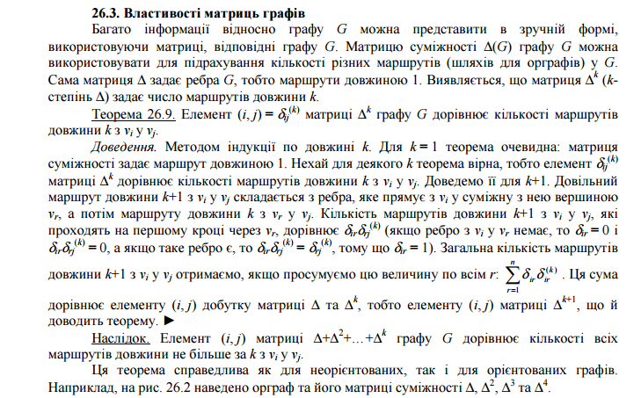

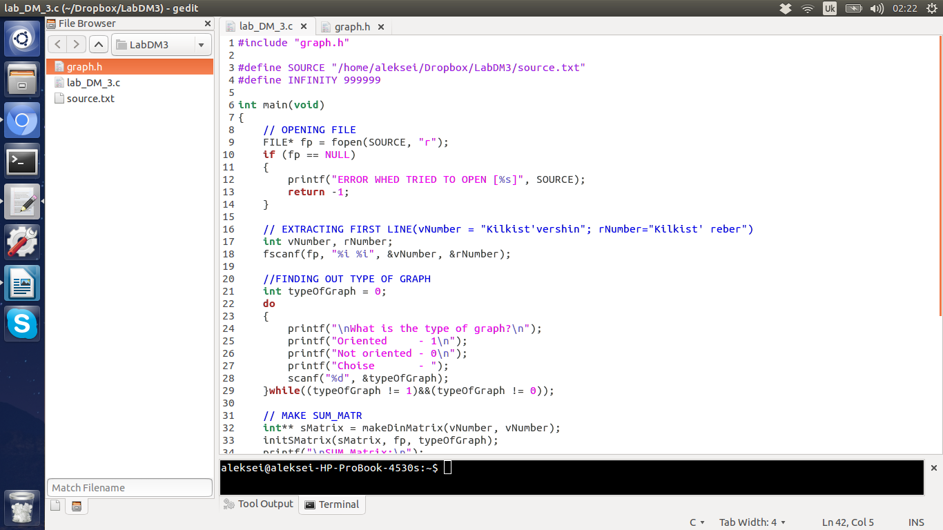
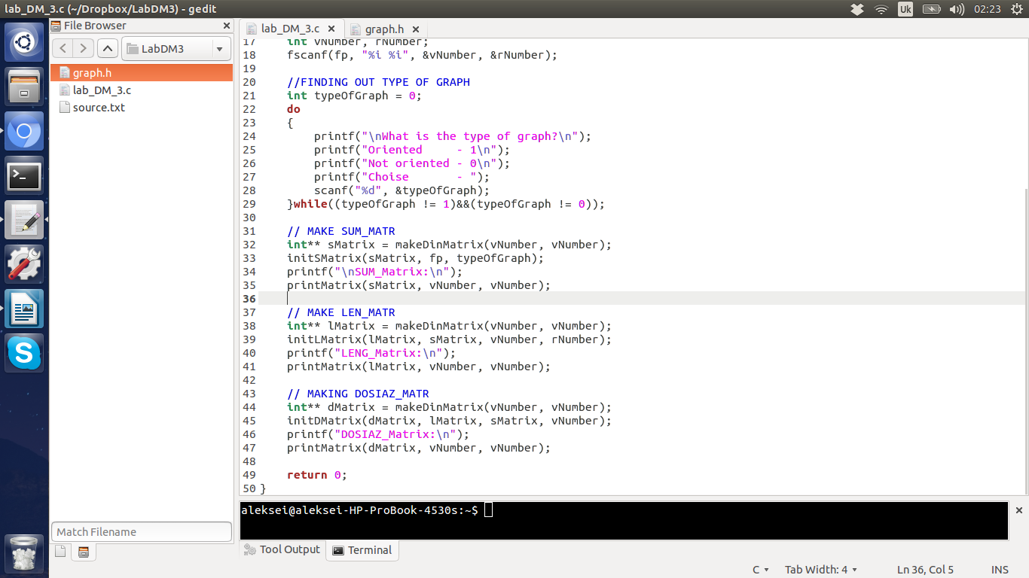
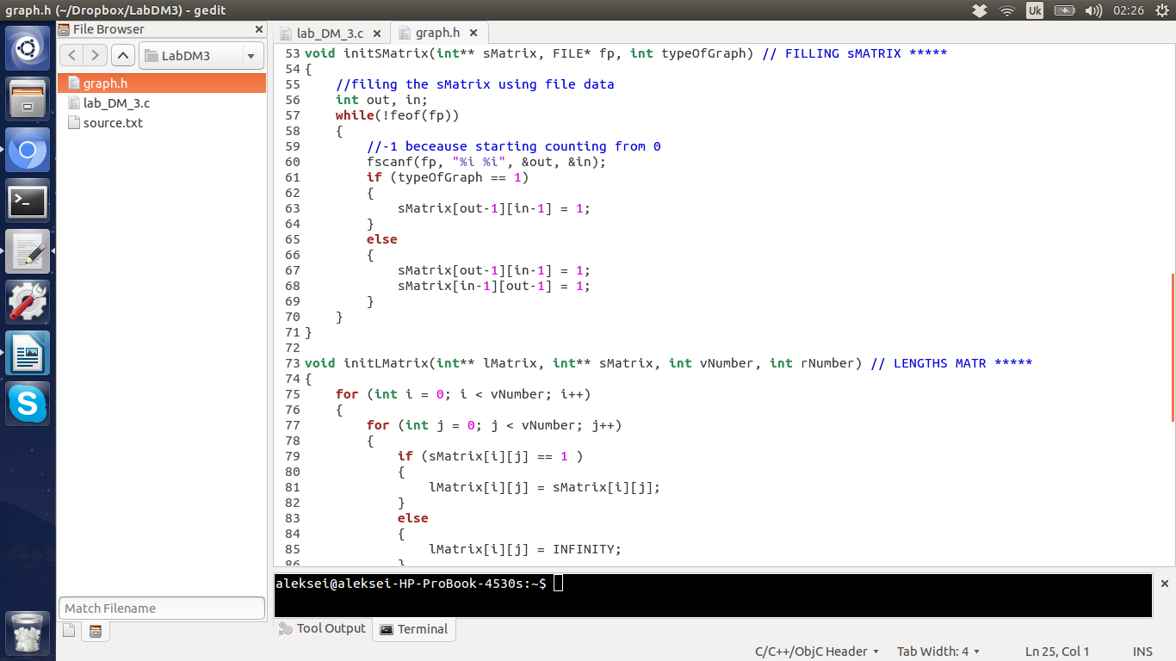
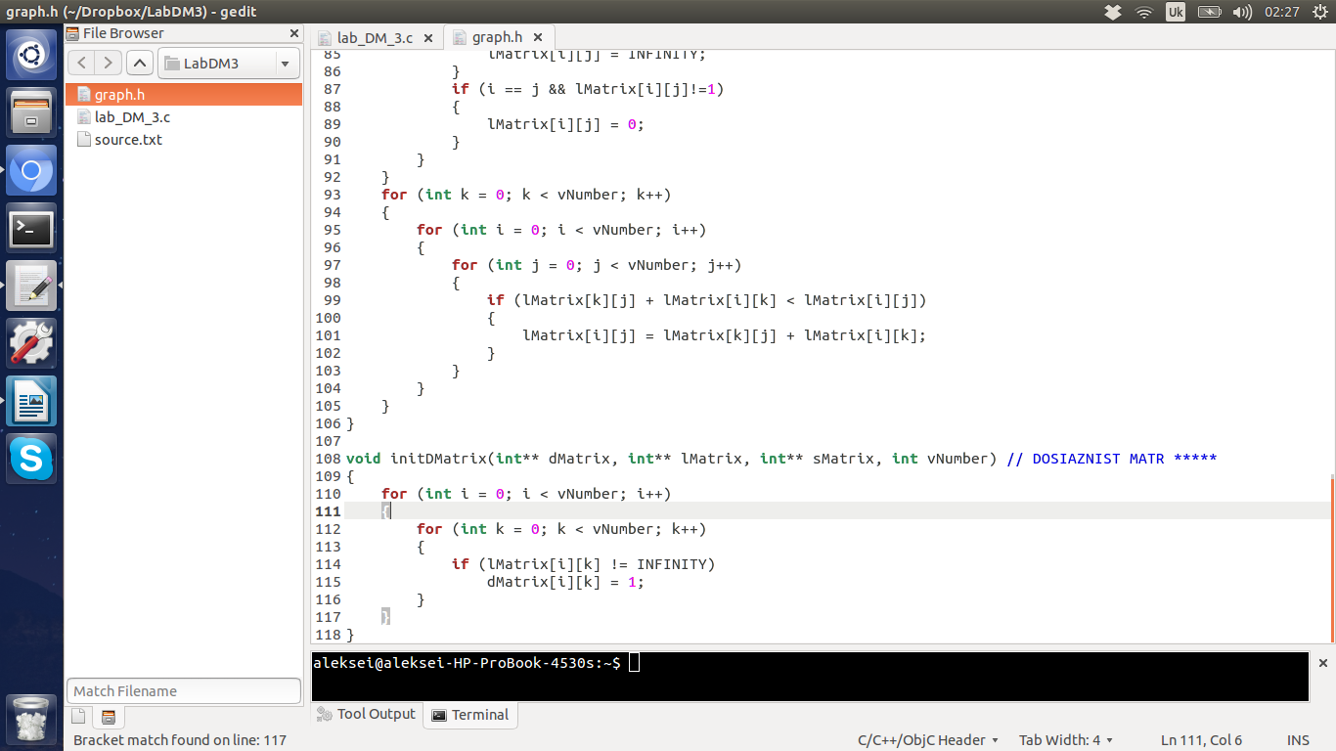
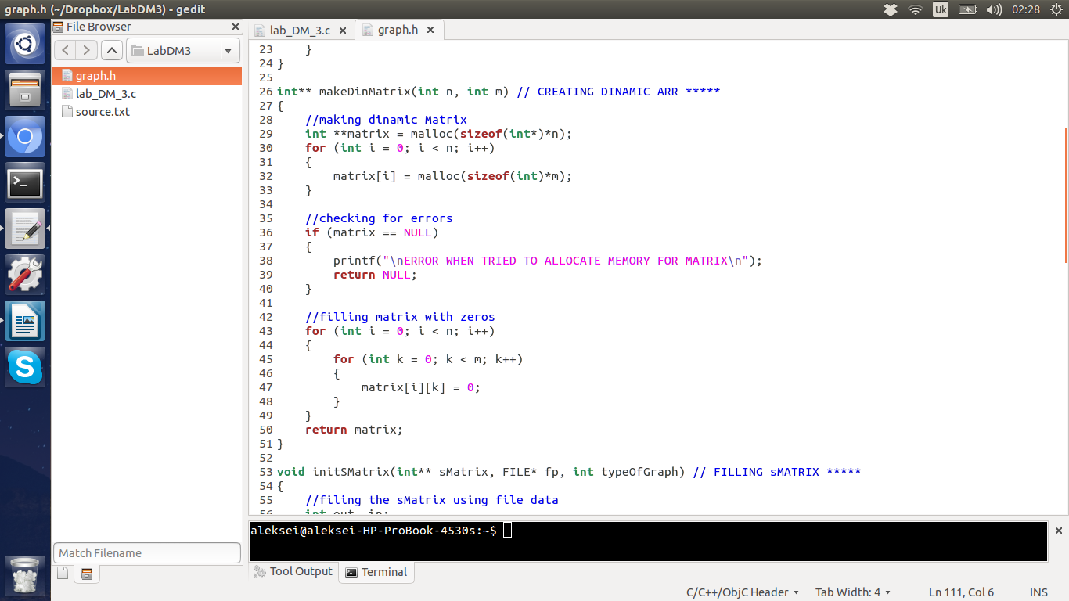
Тексти програмного коду

Результат роботи програми

Для орієнтовного:
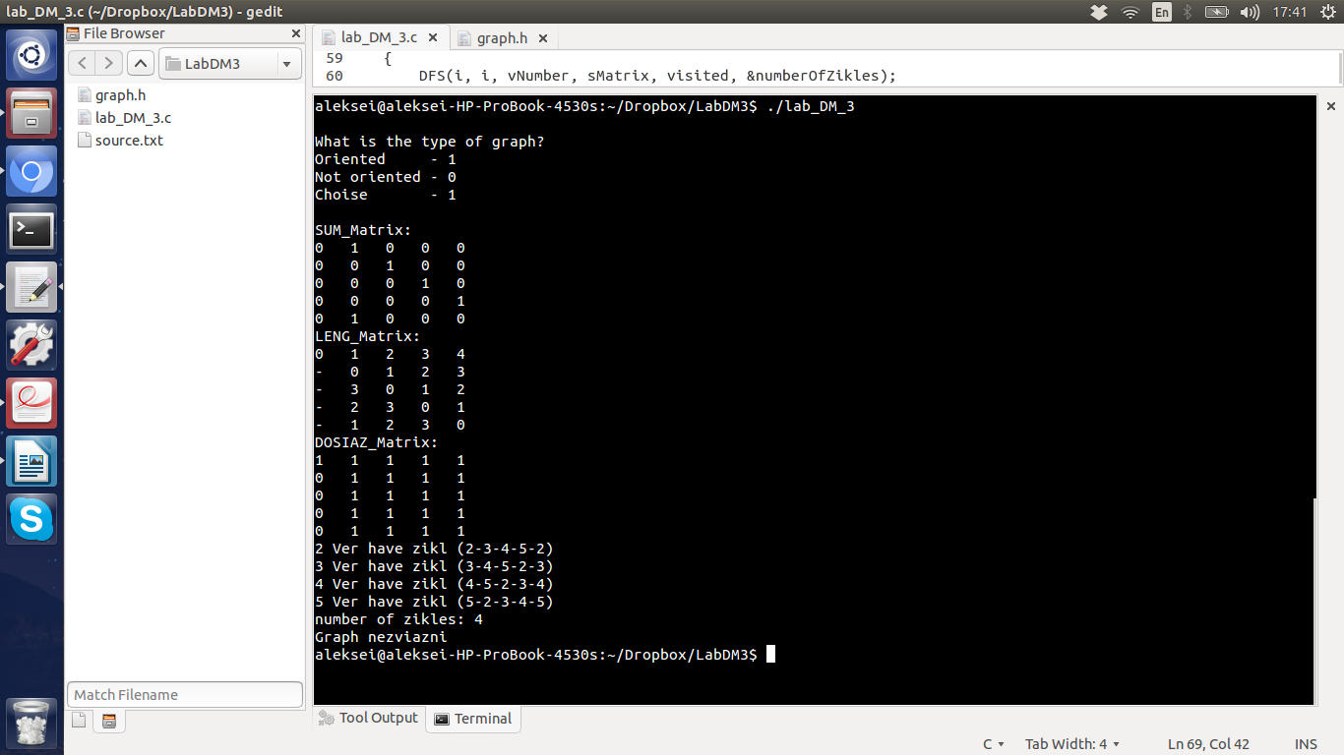
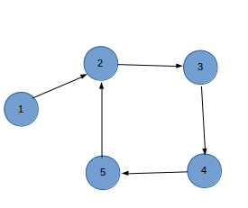
Для неорієнтованого:
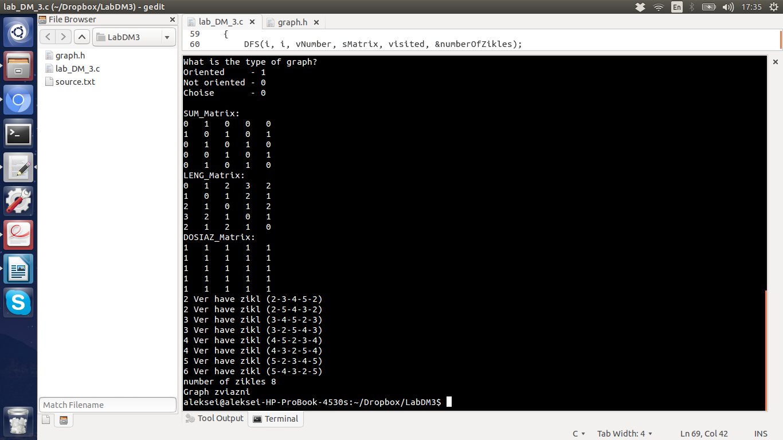

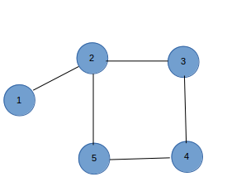

Висновки

Я дослідив характеристики графів та навчився визначати їх на конкретних прикладах.
Також я написав програму, яка будує матрицю досяжності, визначає цикли графа а також визначає тип звязності графу. Як ми бачимо — результати є вірними

